​КАК ОФОРМИТЬ «ПУШКИНСКУЮ КАРТУ»?

С 1 сентября 2021 стартовал совместный проект Минкультуры, Минцифры и Почта Банка «Пушкинская карта». Он позволяет молодым людям бесплатно посещать музеи, театры, выставки, филармонии и другие учреждения культуры за счёт федерального бюджета. Подробная информация по ссылке.
https://www.gosuslugi.ru/help/faq/kultura_dosug_sport/100834

Обращаю Ваше внимание, что для оформления «Пушкинской карты» необходима подтвержденная учетная запись на портале госуслуг.
За подтверждением или созданием учетной записи в ЕСИА (госуслуги) можете обратиться в любой Центр «Мои документы» («МФЦ»).
Далее оформляем карту по инструкции:

ИНСТРУКЦИЯ
ПО ПОРЯДКУ ОФОРМЛЕНИЯ «ПУШКИНСКОЙ КАРТЫ»
ЧЕРЕЗ МОБИЛЬНОЕ ПРИЛОЖЕНИЕ
«ГОСУСЛУГИ.КУЛЬТУРА»

- Участвовать могут молодые люди от 14 до 22 лет
- Деньги на покупку билетов поступают на карту «Мир»
- Номинал карты в 2022 году — 5000
- В программе участвуют более 800 организаций культуры

Открыть Пушкинскую карту можно в специальном мобильном приложении «Госуслуги.Культура» или в отделении банка-участника программы.

1. Порядок оформления Пушкинской карты:
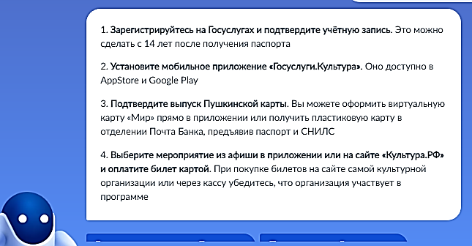

2. Порядок регистрации в приложении «Госуслуги Культура»:
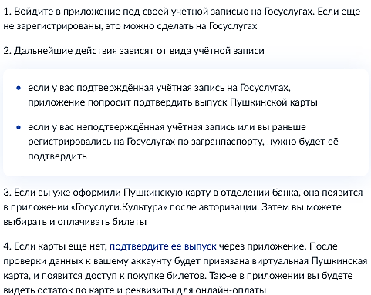

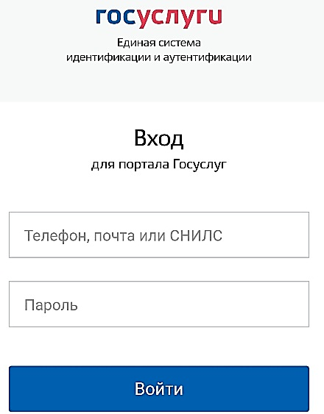
3. После регистрации и подтверждения учетной записи нужно скачать приложение «Госуслуги. Культура» в AppStore и Google Play и войти в него, используя свою учетную запись на портале «Госуслуги» (логин и пароль).

4. Затем вас попросят подтвердить выпуск Пушкинской карты.
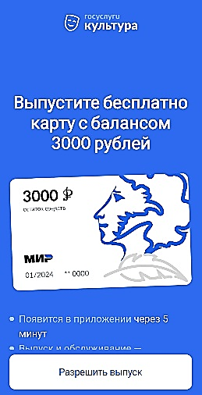

5. Необходимо сделать фото, для этого подтвердите свое согласие на передачу персональных данных:

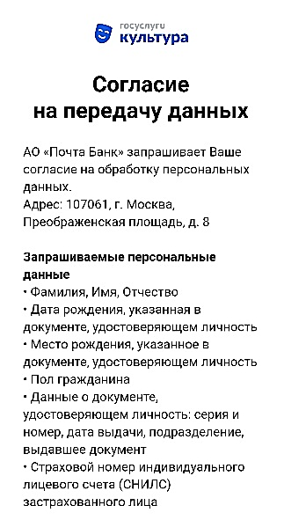

После этого вы станете владельцем именной карты в виртуальном формате. На нее будет начислено 5000 рублей, которые можно тратить на посещение культурных мероприятий. Виртуальная карта будет доступна во вкладке «Счет».
По желанию с 1 сентября 2021 года можно получить пластиковую Пушкинскую карту в любом отделении Почта Банка, предъявив документ, удостоверяющий личность (паспорт или СНИЛС).

6. Теперь можно выбирать мероприятия. В приложении «Госуслуги. Культура» или на сайте Культура.РФ доступна афиша мероприятий, которые можно посетить, используя Пушкинскую карту.

7. Процесс покупки билетов не отличается от привычной процедуры на других порталах. После оплаты при помощи Пушкинской карты именные билеты на выбранное событие придут вам на электронную почту. Если у вас пластиковая карта – билеты можно оплатить и в кассе организатора выбранного вами мероприятия.

